Министерство образования и науки Российской Федерации
Санкт-Петербургский Политехнический Университет Петра Великого
—
Институт прикладной математики и механики
Кафедра «Информационная безопасность компьютерных систем»

ЛАБОРАТОРНАЯ РАБОТА № 3

«Механизмы многопоточности»

по дисциплине «Операционные системы»

Выполнил
студент гр. 5151003/40002 Михайлич М. И.
<подпись>

Преподаватель
Ассистент Югай П. Э.
<подпись>

Санкт-Петербург
2026

Цель работы
Изучить принципы разработки многопоточных программ, изучить программный интерфейс операционных систем для организации многопоточности, получить навыки организации взаимодействия потоков в многопоточных программах

ход работы
Для задания «Вычисления» была реализованна программа expr.cpp для ОС Linux с использованием примитива синхронизации Semaphore. Программа считывает данные из файла input.txt, вычисляет количество возможных сочетаний + и - в выражении A₁ _ A₂ _ … _ A_{n} = S, при которых выражение становится верным. Количество сочетаний и время выполнения сохраняются в файлы output.txt и time.txt соответственно.
Для реализации решения были созданы 4 семафора, которые отвечают за исключения состояния “Race condition”, отслеживания свободных задач для потоков, определения выполнения всех задач потоками и запуска всех потоков для вычислений. Также были использована структура данных «Очередь» из стандартой библиотеки c++ “queue”, которая хранит задачи – структуру, которая состоит из индекса числа и промежуточной суммы. Обход списка элементов происходит по дереву – графу, где вершины имеют индекс элемента, а ребрами выступают сложение и вычитание. Основная функция потока начинается с регистрации действующего потока, как начатого и извлечения задачи из вершины очереди. Далее идет проверка на достижение конца списка и если поток достиг конца массива, сравнивается промежуточная сумма с целевой. Если поток не достиг конца массива и если не достигнута глубина дробления задач, то создаются 2 задачи на следующий элемент списка, локальная сумма либо увеличивется либо уменьшается на текущий элемент. Если достигнута глубина дробления задач, то оставшаяся ветка рекурсивно обходится по DFS. В конце DFS сохраняется число сочетаний с верным равенством. В конце ответ суммирует все результаты DFS обходов и сохраняется за выполняемым потоком, перед регистрацией завершения потока.
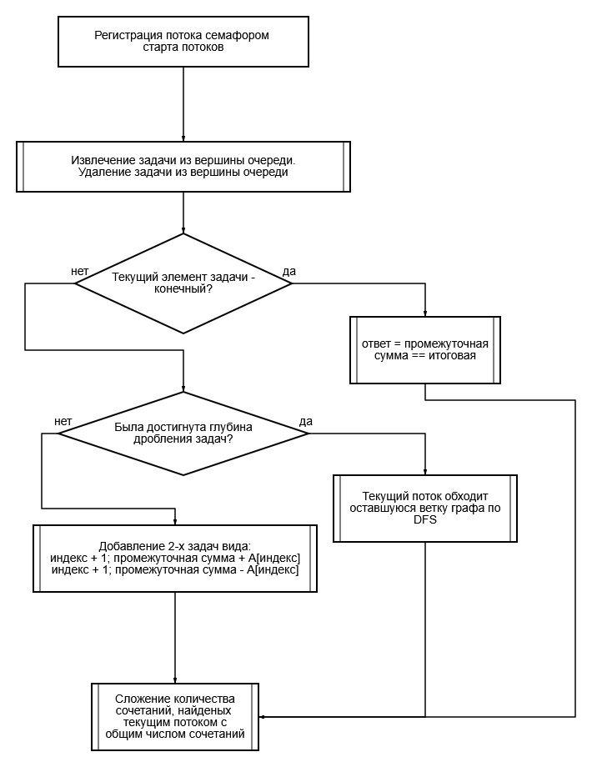
- Блок-схема потоковой функции в задаче «Выражения»

Для задачи «Быстрая сортировка» была разработана программа qsort.cpp. С использованием примитивов синхронизации Mutex, Cond. Variable. Программа считывает данные из файла input.txt, сортирует массив и записывает отсортированный массив в файл output.txt. Время, затраченное на сортировку записано в файл time.txt.
Для реализации быстрой сортировки был использован подвид быстрой сортировки – сортировка Ломуто. Для реализации была использована СД – очередь из библиотеки c++ “queue”. Также была создана структура данных Task, которая хранит указатель на массив, а также начало и конец подмассива, представленного к сортировке. Потоковая функция в начале извлекает задачу из вершины очереди. Далее, если размер подмассива больше минимального размера для дробления задачи, выполняется одна итерация сортировки Ломуто и добавление в список задач, 2 подмассивов, которые разделены опорным элементом по его новому индексу. Если рамер массива меньше минимума для дробления задачи, то подмассив рекурсивно сортируется, согласно сортировке Ломуто. В конце выполняемый поток подает сигнал на монитор, отслеживающий заврешение работы потока, и поток перестает числиться работающим.


- Блок-схема потоковой функции задачи «Быстрая сортировка»

тестирование и результаты работы программы

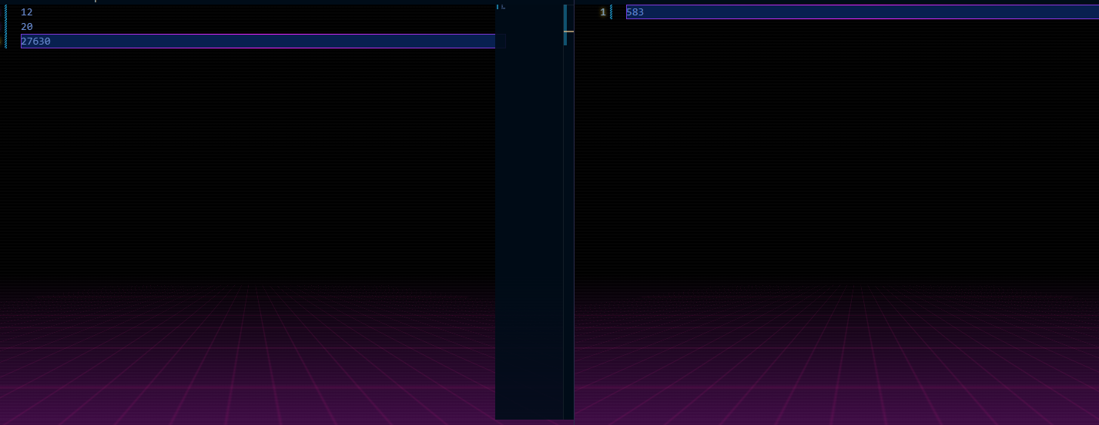
- Результат работы expr.cpp

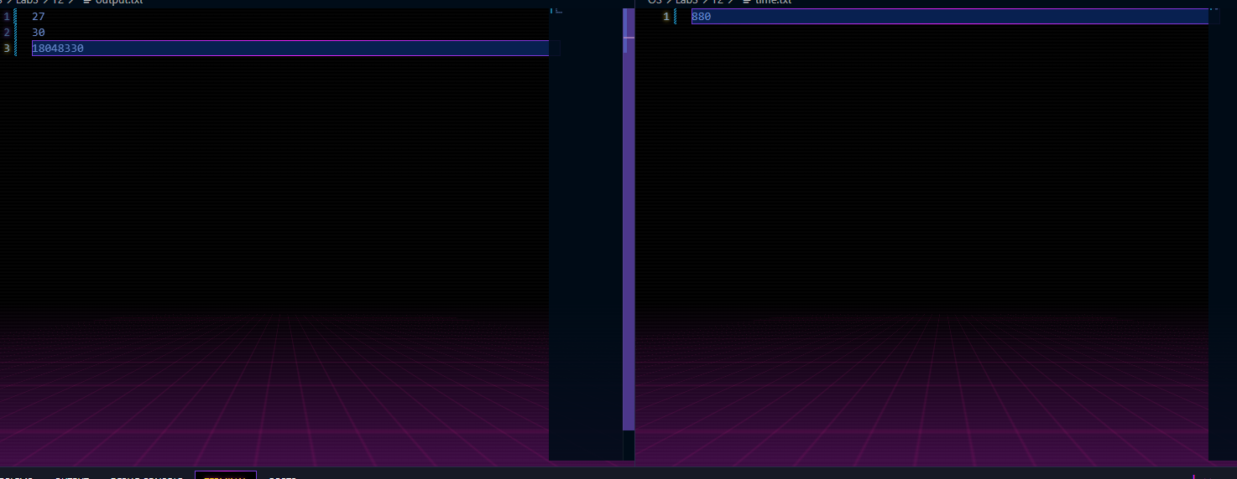
- Результат работы expr.cpp

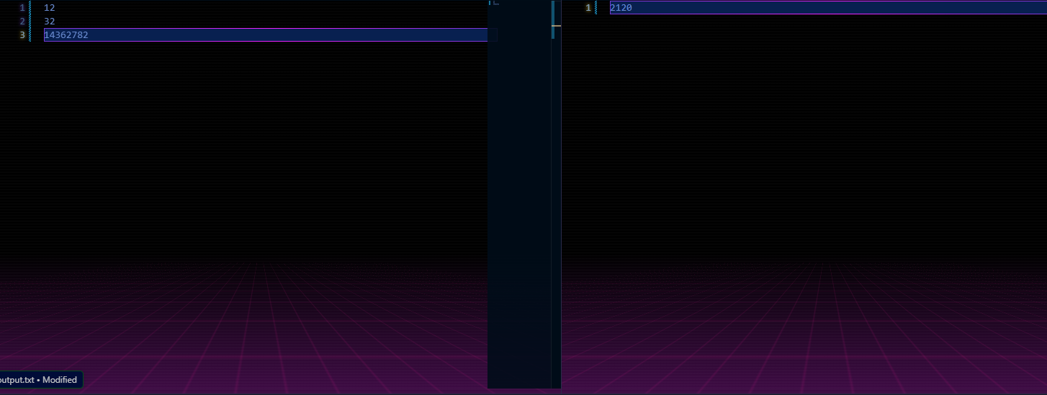
- Результат работы expr.cpp

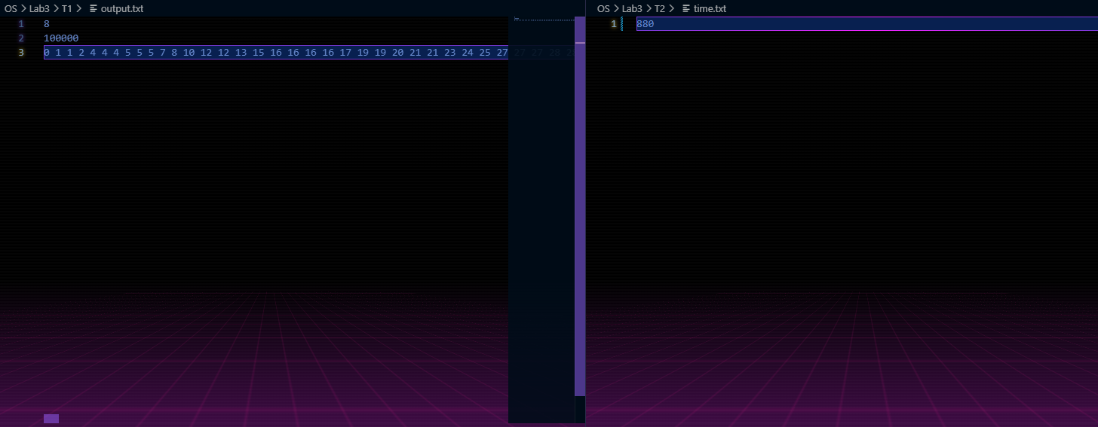
- Результат работы qsort.cpp

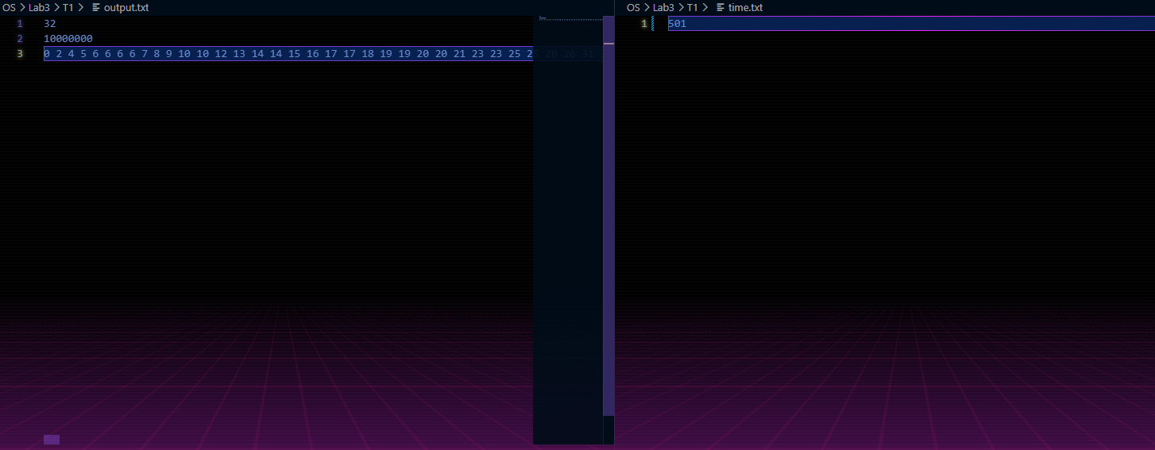
- Результат работы qsort.cpp
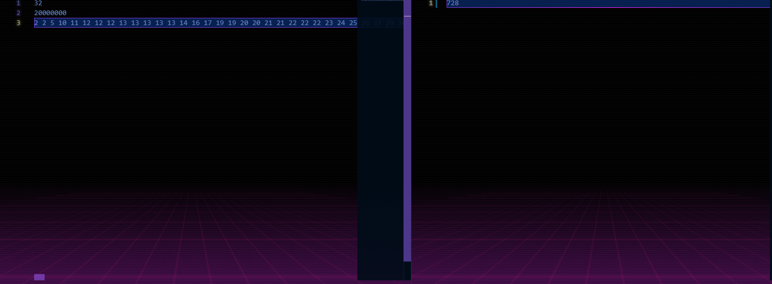
- Результат работы qsort.cpp

Вывод
В ходе выполнения лабораторной работы были разработаны и проанализированы четыре многопоточные программы, реализующие различные схемы синхронизации в ОС Windows и Linux. Для задачи перебора выражений в expr.cpp была реализована очередь подзадач на основе POSIX-семафоров, обеспечивающий корректное распределение стартовых задач и подсчет общего количества решений. Для многопоточной быстрой сортировки qsort.cpp использован рабочий пул потоков на основе Mutex и Event, что позволило организовать параллельную обработку диапазонов массива без активного ожидания.

приложение А
Expr.cpp
#include <pthread.h>
#include <semaphore.h>
#include <iostream>
#include <vector>
#include <fstream>
#include <queue>
#include <chrono>
#include <cerrno>
#include <cstring>

using namespace std;

struct Task {
int index;
long long sum;
};

const int STOP_INDEX = -1;
const int SPLIT_DEPTH = 20;

queue<Task> taskQueue;

sem_t state_sem;
sem_t tasks_sem;
sem_t done_sem;
sem_t started_sem;

vector<int> A;
int N;
long long TARGET;
long long ANSWER = 0;

int THREADS;

long long tasks_in_system = 0;

void sem_wait_nointr(sem_t* sem)
{
while (sem_wait(sem) == -1) {
if (errno != EINTR) {
cerr << "sem_wait error: " << strerror(errno) << endl;
exit(1);
}
}
}

long long dfs_seq(Task task)
{
if (task.index == N)
return task.sum == TARGET;

Task taskAdd = {task.index + 1, task.sum + A[task.index]};
Task taskSub = {task.index + 1, task.sum - A[task.index]};

return dfs_seq(taskAdd) + dfs_seq(taskSub);
}

void push_task(Task task)
{
sem_wait_nointr(&state_sem);

taskQueue.push(task);
tasks_in_system++;

sem_post(&state_sem);
sem_post(&tasks_sem);
}

void push_stop_task()
{
sem_wait_nointr(&state_sem);

taskQueue.push({STOP_INDEX, 0});

sem_post(&state_sem);
sem_post(&tasks_sem);
}

void finish_task()
{
sem_wait_nointr(&state_sem);

tasks_in_system--;

if (tasks_in_system == 0) {
sem_post(&done_sem);
}

sem_post(&state_sem);
}

void add_to_answer(long long value)
{
if (value == 0)
return;

sem_wait_nointr(&state_sem);

ANSWER += value;

sem_post(&state_sem);
}

void* worker(void*)
{
sem_post(&started_sem);

while (true) {
sem_wait_nointr(&tasks_sem);

sem_wait_nointr(&state_sem);

Task task = taskQueue.front();
taskQueue.pop();

sem_post(&state_sem);

if (task.index == STOP_INDEX) {
return nullptr;
}

long long local_ans = 0;

if (task.index == N) {
local_ans = task.sum == TARGET;
}
else if (task.index >= SPLIT_DEPTH) {
local_ans = dfs_seq(task);
}
else {
push_task({task.index + 1, task.sum + A[task.index]});
push_task({task.index + 1, task.sum - A[task.index]});
}

add_to_answer(local_ans);

finish_task();
}
}

int main()
{
sem_init(&state_sem, 0, 1);
sem_init(&tasks_sem, 0, 0);
sem_init(&done_sem, 0, 0);
sem_init(&started_sem, 0, 0);

ifstream file("input.txt");
file >> THREADS >> N;
A.resize(N);
for (int i = 0; i < N; i++) file >> A[i];
file >> TARGET;

vector<pthread_t> workers(THREADS);

int created_threads = 0;

for (int i = 0; i < THREADS; i++) {
int rc = pthread_create(&workers[i], nullptr, worker, nullptr);

created_threads++;
}

for (int i = 0; i < THREADS; i++) {
sem_wait_nointr(&started_sem);
}

auto start = chrono::high_resolution_clock::now();

push_task({1, A[0]});

sem_wait_nointr(&done_sem);

auto end = chrono::high_resolution_clock::now();

long long time_ms =
chrono::duration_cast<chrono::milliseconds>(end - start).count();

for (int i = 0; i < THREADS; i++) {
push_stop_task();
}

for (int i = 0; i < THREADS; i++) {
pthread_join(workers[i], nullptr);
}

ofstream out("output.txt");

out << THREADS << "\n";
out << N << "\n";
out << ANSWER;

ofstream tout("time.txt");

tout << time_ms;

sem_destroy(&state_sem);
sem_destroy(&tasks_sem);
sem_destroy(&done_sem);
sem_destroy(&started_sem);

return 0;
}

Qsort.cpp
#include <pthread.h>
#include <iostream>
#include <vector>
#include <fstream>
#include <queue>
#include <chrono>

using namespace std;

struct Task {
vector<int>* arr;
int beg;
int end;
};

queue<Task> taskQueue;

pthread_mutex_t queue_mutex;
pthread_cond_t queue_cond;
pthread_cond_t done_cond;

bool stop_all = false;
int working_threads = 0;
int THREADS;

const int INSERTION_THRESHOLD = 1000;

int partition_qs(Task task)
{
int pivot = (*task.arr)[task.end];
int i = task.beg - 1;

for(int j = task.beg; j < task.end; j++)
{
if((*task.arr)[j] <= pivot)
{
swap((*task.arr)[++i], (*task.arr)[j]);
}
}

swap((*task.arr)[i + 1], (*task.arr)[task.end]);

return i + 1;
}

void quicksort_seq(Task task)
{
if(task.beg >= task.end)
return;

int p = partition_qs(task);

quicksort_seq({task.arr, task.beg, p - 1});
quicksort_seq({task.arr, p + 1, task.end});
}

void* worker(void*)
{
while(true)
{
pthread_mutex_lock(&queue_mutex);

while(taskQueue.empty() && !stop_all)
pthread_cond_wait(&queue_cond, &queue_mutex);

if(stop_all && taskQueue.empty())
{
pthread_mutex_unlock(&queue_mutex);
return NULL;
}

Task task = taskQueue.front();
taskQueue.pop();
working_threads++;

pthread_mutex_unlock(&queue_mutex);

int size = task.end - task.beg + 1;

if(size <= INSERTION_THRESHOLD)
{
quicksort_seq(task);
}
else
{
int piv = partition_qs(task);

pthread_mutex_lock(&queue_mutex);

taskQueue.push({task.arr, task.beg, piv - 1});
taskQueue.push({task.arr, piv + 1, task.end});

pthread_cond_broadcast(&queue_cond);

pthread_mutex_unlock(&queue_mutex);
}

pthread_mutex_lock(&queue_mutex);

working_threads--;

if(taskQueue.empty() && working_threads == 0)
pthread_cond_signal(&done_cond);

pthread_mutex_unlock(&queue_mutex);
}
}

int main()
{
pthread_mutex_init(&queue_mutex, NULL);
pthread_cond_init(&queue_cond, NULL);
pthread_cond_init(&done_cond, NULL);

ifstream file("input.txt");

int N;

file >> THREADS >> N;

vector<int> arr(N);

for(int i = 0; i < N; i++)
file >> arr[i];

vector<pthread_t> workers(THREADS);

for(int i = 0; i < THREADS; i++)
pthread_create(&workers[i], NULL, worker, NULL);

auto start = chrono::high_resolution_clock::now();

pthread_mutex_lock(&queue_mutex);

taskQueue.push({&arr, 0, N - 1});

pthread_cond_broadcast(&queue_cond);

pthread_mutex_unlock(&queue_mutex);

pthread_mutex_lock(&queue_mutex);

while(!(taskQueue.empty() && working_threads == 0))
pthread_cond_wait(&done_cond, &queue_mutex);

pthread_mutex_unlock(&queue_mutex);

auto end = chrono::high_resolution_clock::now();

long long time = chrono::duration_cast<chrono::milliseconds>(end - start).count();

pthread_mutex_lock(&queue_mutex);

stop_all = true;

pthread_cond_broadcast(&queue_cond);

pthread_mutex_unlock(&queue_mutex);

for(auto &t : workers)
pthread_join(t, NULL);

ofstream out("output.txt");

out << THREADS << "\n" << N << "\n";

for(int x : arr)
out << x << " ";

ofstream tout("time.txt");

tout << time;

pthread_mutex_destroy(&queue_mutex);
pthread_cond_destroy(&queue_cond);
pthread_cond_destroy(&done_cond);
}

